 |  | Collège Jean Rostand  Avenue Jean Rostand  40130 CAPBRETON  🕿 05 58 72 11 96  🗐 05 58 41 89 65  mail : Ce.0400005n@ac-bordeaux.fr | 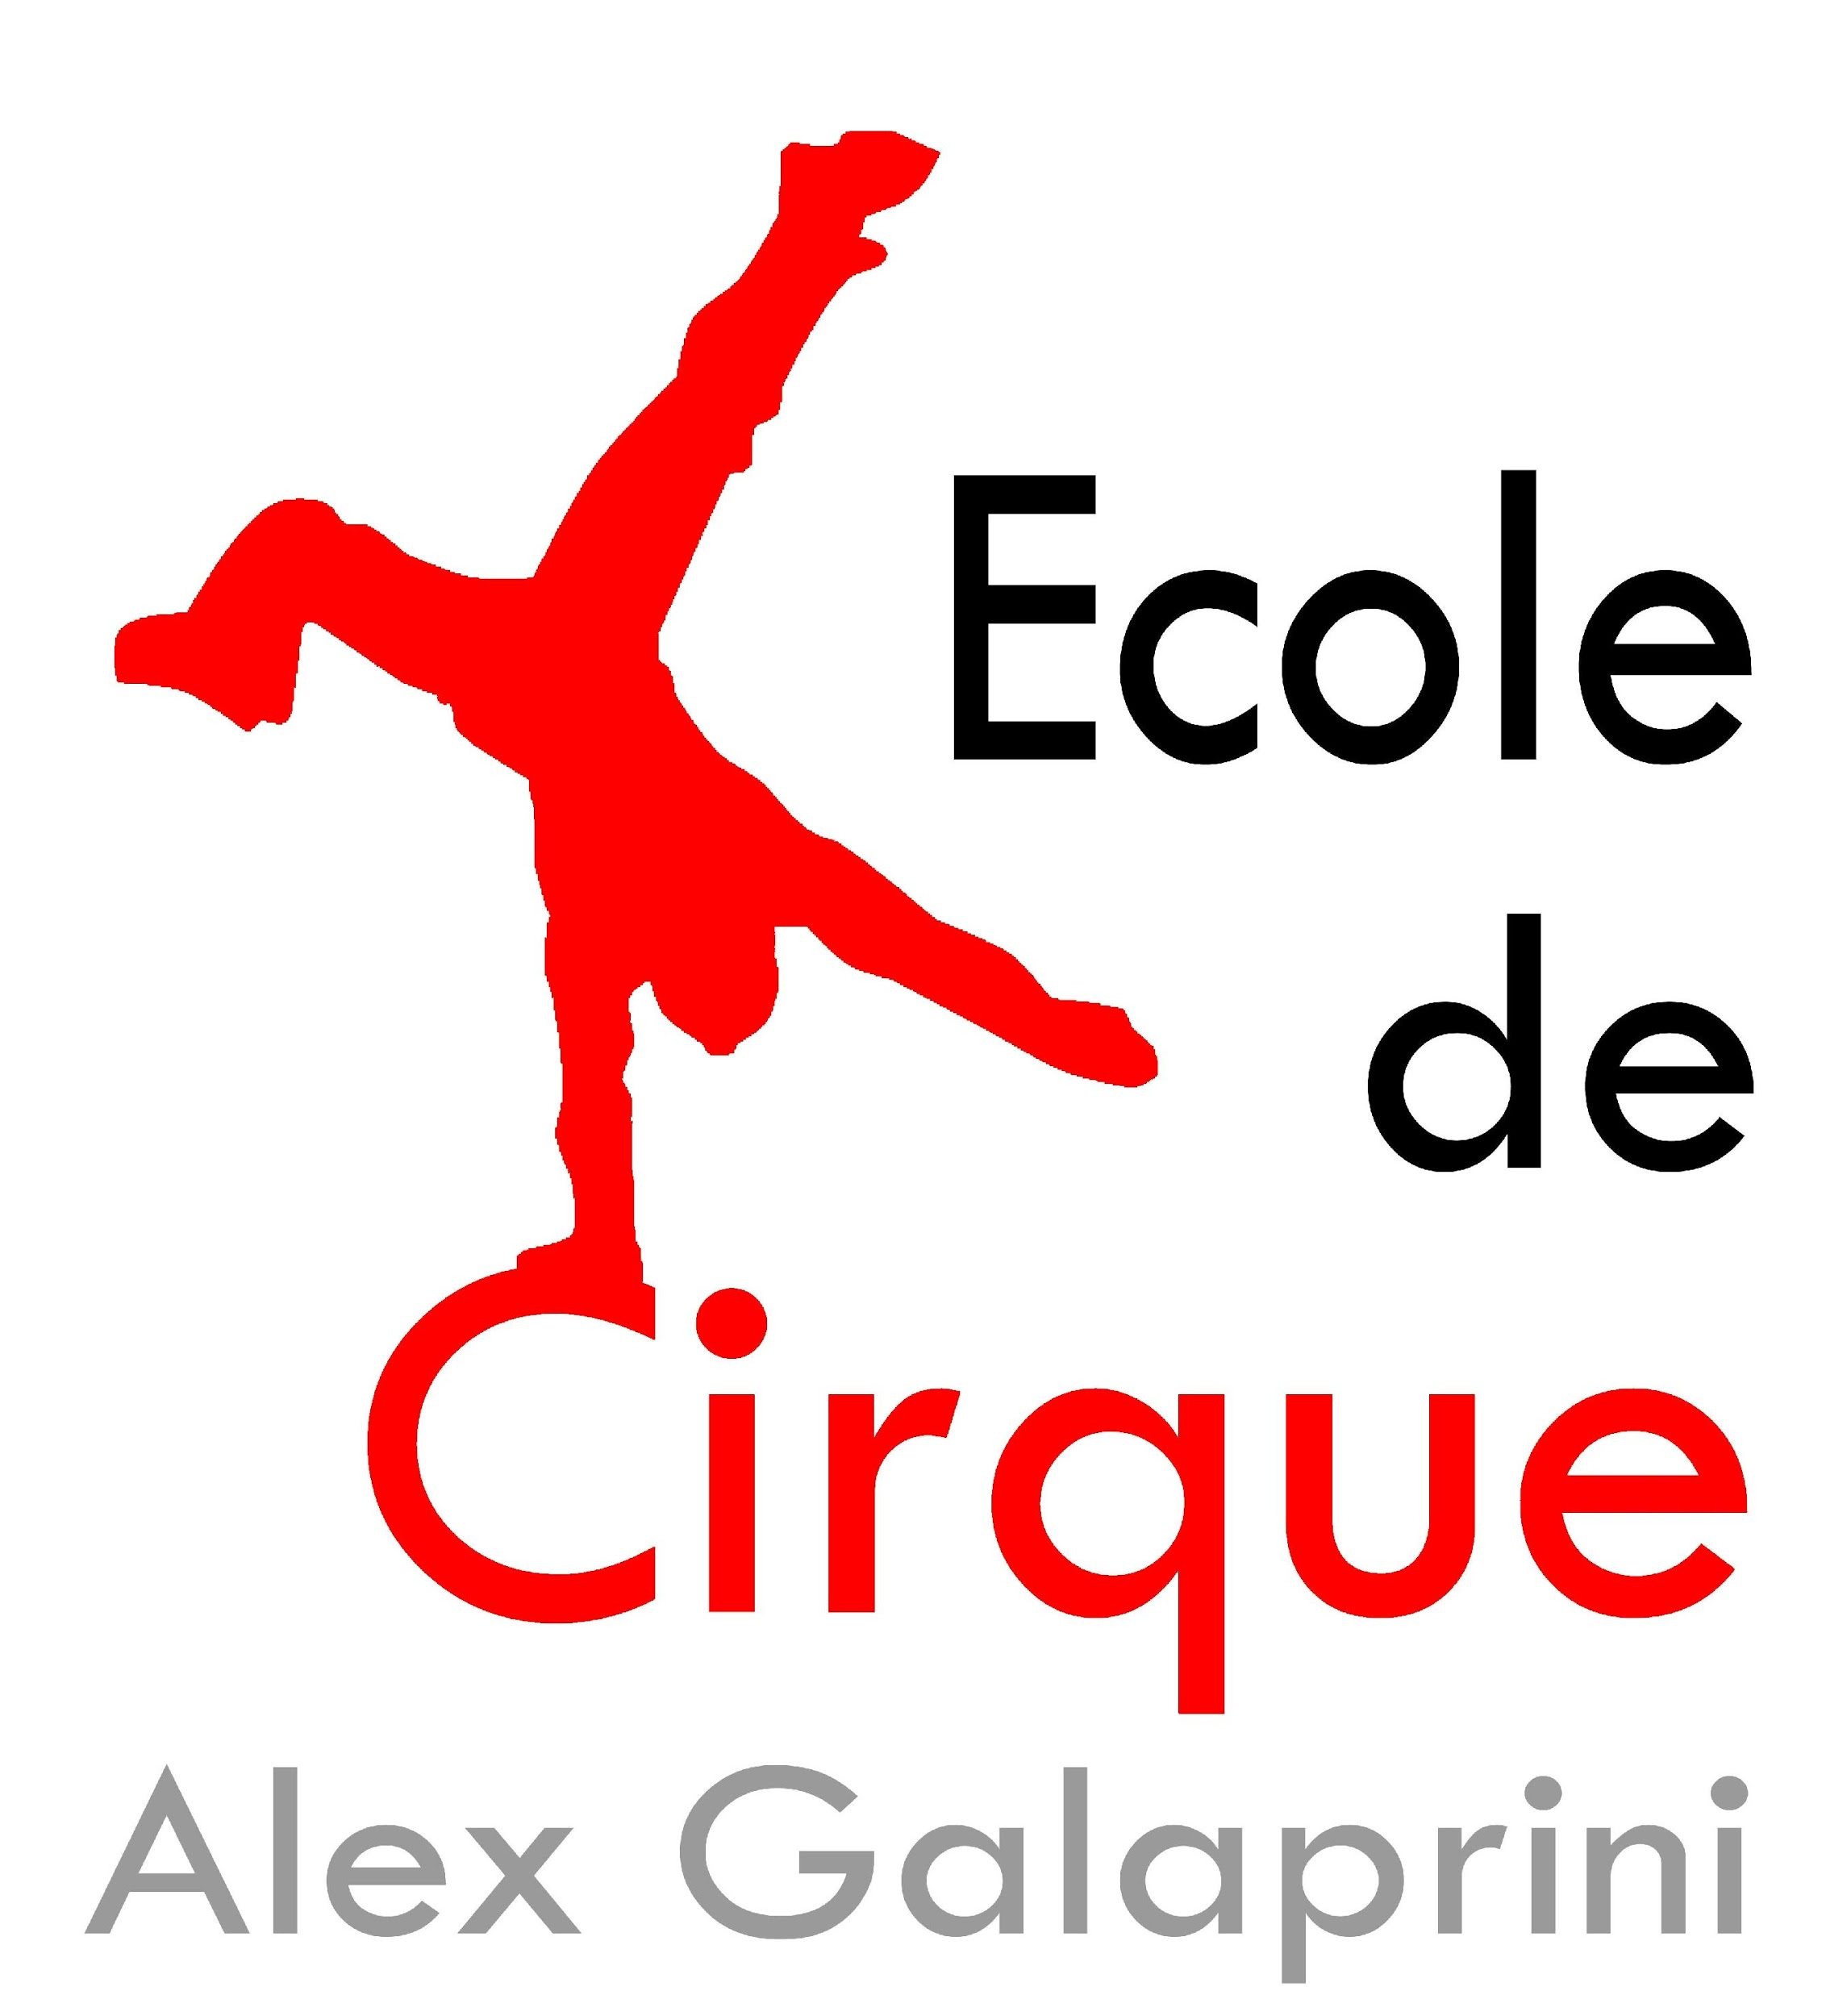
ANNEE 2020 – 2021

DOSSIER DE CANDIDATURE
ATELIER DE PRATIQUE ARTISTIQUE CIRQUE

Objectifs pédagogiques de l’atelier de pratique artistique
L'atelier artistique est un dispositif qui contribue à la construction du parcours d'éducation artistique et culturelle de l'élève. Les ateliers sont des activités proposées aux côtés des enseignements. Ils représentent des espaces d'innovation pédagogique et d'engagement artistique. Ils permettent de diversifier les modes de rencontre avec les arts ou les sciences.
Il s’agit de permettre aux élèves de :
- Poursuivre les mêmes études que les autres élèves de la classe tout en ayant des horaires aménagés pour la pratique de l’activité artistique.
- Approfondir une pratique artistique circassienne initiée dans le cadre d'actions de sensibilisation menées antérieurement
- Expérimenter une démarche de création avec des artistes
- Eprouver une rencontre publique lors d'un temps de restitution (ex. : journée des arts à l'école, fête des collégiens, etc.)
- S’impliquer activement dans l’Association Ecole de Cirque « Alex GALAPRINI »

Conditions d’admission

- Etre admis(e) en classe de 6ème après décision de passage donnée par le chef d’établissement d’origine.
- Etre apte médicalement.
- Présenter un « intérêt » pour la pratique circassienne.
Cotisation annuelle : Licence FFEC + adhésion à l’association “Alex Galaprini”= 43 €

Modalités
- Un groupe d'une trentaine d'élèves (à terme) engagés sur la base du volontariat
- L'intervention d'un partenaire artistique pendant les séances : L’école de cirque « Alex GALAPRINI »
- Une temporalité stable : l'atelier se déroule sur des séances régulières les mardis à partir de 15h à 17h et vendredis après-midi à partir de 16h à 17h30. Les élèves sont pris en charge par la structure dès la sortie du collège. La pratique se fait à l’école de cirque de Capbreton.
- Les élèves de l’atelier reçoivent l’enseignement comme tous les élèves de 6ème à la 3ème. Afin de bénéficier des horaires aménagés et de faciliter l’organisation de l’emploi du temps, les élèves ne pourront pas prétendre à l’option Latin ou à un autre dispositif.
- L'atelier mêle des élèves de la 6ème à la 3ème (à terme)
- Un temps de restitution ou de travail ouvert aux autres élèves de l'établissement est prévu et organisé
- Un engagement dans une manifestation artistique ou culturelle est également prévu (...)
- L'atelier est encadré par le partenaire représentant l’école de cirque.
- L’atelier est coordonné par Mme De Carlo, professeur EPS
DOSSIER A RETOURNER AVANT LE VENDREDI 15 mai 2020
Au secrétariat du collège (par courrier ou par mail ce.0400005n@ac-bordeaux.fr )

Personnes ressources :
Mme De CARLO, professeur EPS, coordonnatrice du dispositif - 06 33 96 43 15
M Roland BONTAZ, école de cirque – 0624396948
LES TESTS D’ENTREE AURONT LIEU LE SAMEDI 6 JUIN à 14h salle Alex Galaprini CAPBRETON

ETAT CIVIL

NOM : …………………………………………….. PRENOM : ………………………..................

Date de Naissance : ……………………………………..

Adresse :
……………………………………………………………………………………………………………….

………………………………………………………………………………………………………………..

Tel (fixe et /ou portable) : ………………………………………………………………………….

Adresse mail : …………………………………………@............................................................

Etablissement d’origine : …………………………………………………………………………………..

MOTIVATION
A compléter par l’élève
Exprimez (en quelques lignes) votre motivation

Pourquoi je choisis d’intégrer le dispositif et que peut-il m’apporter dans ma scolarité ?

………………………………………………………………………………………………………………...

………………………………………………………………………………………………………………...

………………………………………………………………………………………………………………...

………………………………………………………………………………………………………………...

ENGAGEMENT

Si votre enfant intègre le dispositif, il s’engage à :

- Un devoir d’exemplarité dans sa scolarité
- Suivre le dispositif assidument durant toute l’année scolaire

AUTORISATION

Je, soussigné(e) : ………………………………………………………………..

autorise mon fils ou ma fille :………………………………………………………………………………

- à participer à toutes les activités liées à l’atelier artistique cirque
- à prendre les transports éventuels mis en place pour cette activité

A Capbreton le : ……………………………………..

Signature des représentants légaux

FICHE MEDICALE
(à rendre en septembre en cas d’admission)

Nom : ………………………………………………….. Prénom : ……………………………...

Date de naissance : ………………………………….

MORPHOLOGIE :

Taille : ………………. Poids : …………… Envergure : ……………… Latéralité : ……………

Remarques : …………………………………………………………………………………...
…………………………………………………………………………… ………………………

ANTECEDENTS MEDICAUX : opérations, blessures, douleurs, allergies, asthme, …

……………………………………………..……………………………………………………….
…………………………….………………………………………………………………………..
………………….…………………………………………………………………………………..

Remarque :
……………………………………………………………………………………………………...
…………………………………………………………………………….………………………..

"CERTIFICAT MEDICAL DE NON CONTRE-INDICATION "
à rédiger par un médecin.

Je soussigné, Docteur .............................................................. certifie avoir examiné
ce jour Mr, Mlle ..................................................……………et n’avoir décelé aucune contre-indication
médicale à la pratique circassienne.

Date ............................ Signature et cachet :

J’indique mes coordonnées afin d’être tenu informé de l’évolution de l’état de santé de
mon(ma) patient(e): Dr ………………………… Téléphone : …………………..

CONTRAT D’ENGAGEMENT

L’entrée et le maintien de l’élève dans le dispositif seront assurés à condition que soient respectés les aspects suivants :

- Un travail scolaire régulier, approfondi et des résultats en rapport avec le niveau de la classe et les capacités de l’élève.
En cas de redoublement ou de problèmes de comportement, le maintien dans la classe accueillant le dispositif peut être remis en cause. Une appréciation spécifique sera portée sur le bulletin trimestriel.

- Un engagement personnel dans la vie de l’établissement (prise de responsabilité)

- Un comportement dans l’établissement respectueux, en accord avec le Règlement Intérieur et les objectifs du projet d’E.P.S.

    - Développement de la responsabilité
    - Développement de l’autonomie
    - Développement de la solidarité

L’élève : Je m’engage à respecter les termes du contrat.

NOM : ………………………………………………………. Prénom :………………………………………….Signature :

La famille : Je m’engage à faire respecter par mon enfant les termes du contrat.

NOM : ………………………………………………………. Prénom :………………………………………….Signature :

En cas de non-respect des termes du contrat l’élève :

- Sera suspendu de l’activité de l’atelier et placé en étude surveillée au Collège.
- Sera renvoyé dans le collège du secteur à la fin de l’année scolaire.

Date de dépôt du dossier : ………………………………….

Attention : Ce dossier de candidature ne vaut pas inscription définitive.

Seule la commission d’admission qui se réunira le SAMEDI 6 JUIN à 14h est habilitée à valider l’inscription.

DECISION DE LA COMMISSION D’ADMISSION

Admis

Non admis

Inscrit sur liste d’attente

Le Chef d’établissement Le Président de l’école de cirque
« Alex GALAPRINI »

